Relatório Completo do Projeto
Consumo de Notícias, Confiança Digital e Engenharia de Requisitos
Metodologia de coleta, análise estatística dos dados e especificação de requisitos do sistema anti-desinformação

1. Metodologia

1.1 Instrumento e coleta de dados
Os dados foram coletados por meio de um formulário digital autoadministrado (padrão Google Forms), com 7 perguntas fechadas (uma delas de resposta múltipla) e registro automático de data e hora de envio. Esse formato caracteriza a pesquisa como um levantamento (survey) do tipo transversal, aplicado em um único período de coleta (10 e 11 de setembro de 2026).

1.2 Técnica de amostragem
A divulgação do link do formulário para captação de respondentes é compatível com uma amostragem não probabilística por conveniência, eventualmente reforçada pelo efeito "bola de neve" caso os próprios respondentes tenham repassado o link adiante. Isso significa que a amostra não foi sorteada a partir da população geral: ela reflete quem teve acesso ao link e optou por responder, o que deve ser registrado como limitação do estudo, já que os resultados não podem ser generalizados estatisticamente para além do grupo respondente.

1.3 Amostra
Foram coletadas 134 respostas; 133 continham ao menos uma resposta válida às perguntas do formulário e compõem a base analisada. A faixa etária foi informada por 118 respondentes (15 deixaram o campo em branco).

1.4 Técnicas de análise estatística aplicadas
- Análise de frequência (univariada) para cada pergunta, com desagregação das respostas de múltipla escolha (separadas pelo delimitador ";").
- Medidas de tendência central (média e mediana) para a pergunta em escala ordinal de 1 a 5.
- Tabulação cruzada (contingência) entre variáveis categóricas.
- Teste qui-quadrado (χ²) de independência para testar associação entre variáveis categóricas.
- Comparação de médias entre grupos (faixa etária e histórico de compartilhamento) para a variável de escala.

2. Perfil dos Respondentes
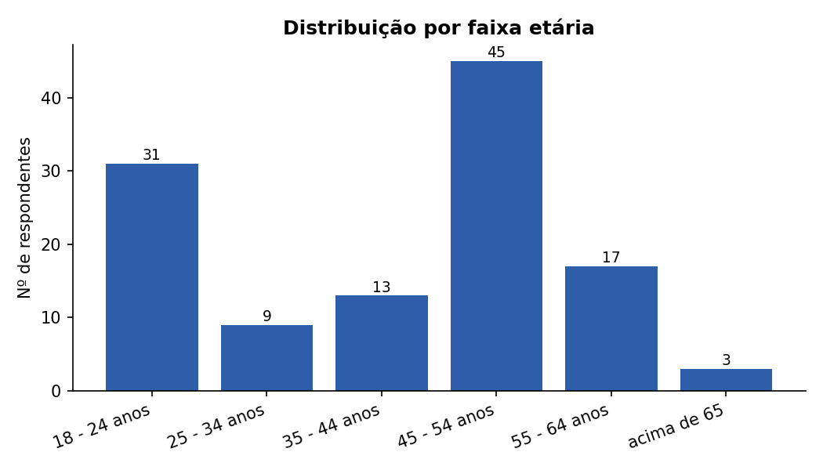
Figura 1 — Distribuição por faixa etária (n = 118 informaram)
O grupo de 45–54 anos é o mais representado (45 respondentes), seguido por 18–24 anos (31). As faixas de 25–34 anos e acima de 65 anos têm a menor representação, o que deve ser considerado ao interpretar diferenças por idade.

3. Consumo de Notícias
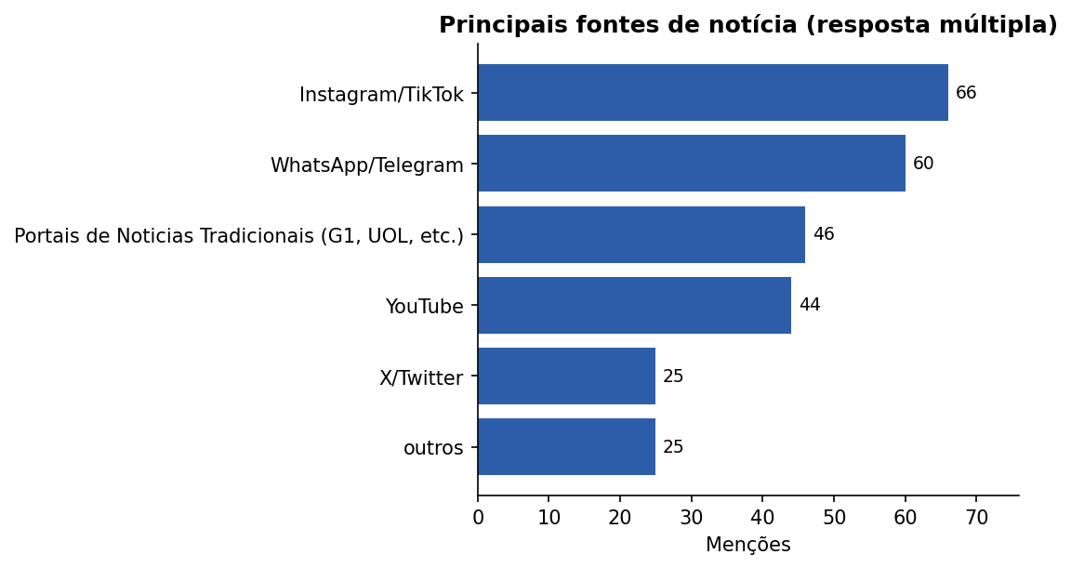
Figura 2 — Fontes de notícia mais citadas (pergunta de resposta múltipla)
Instagram/TikTok (66 menções) e WhatsApp/Telegram (60) são as fontes mais citadas, à frente dos portais tradicionais (46) e do YouTube (44). Isso indica que a maior parte do consumo de notícias da amostra passa por redes sociais e aplicativos de mensagem — ambientes com menor curadoria editorial e maior potencial de circulação de desinformação.

4. Comportamento de Verificação
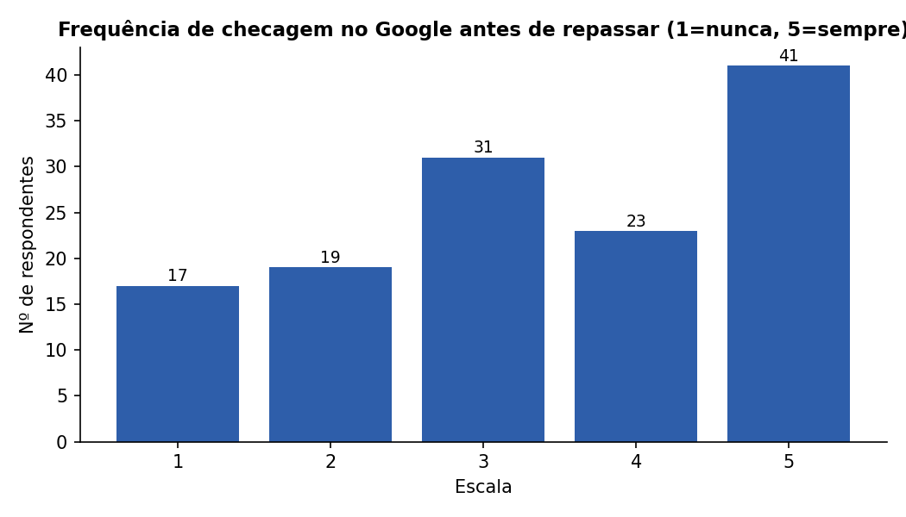
Figura 3 — Frequência de checagem no Google antes de repassar uma notícia chocante (1 = nunca, 5 = sempre)
A média foi 3,4 (mediana 3), numa escala de 1 a 5, sugerindo um comportamento de verificação moderado a alto — mas com um grupo relevante (36 respondentes, 27%) que raramente ou nunca confirma a informação antes de repassá-la (notas 1 e 2).
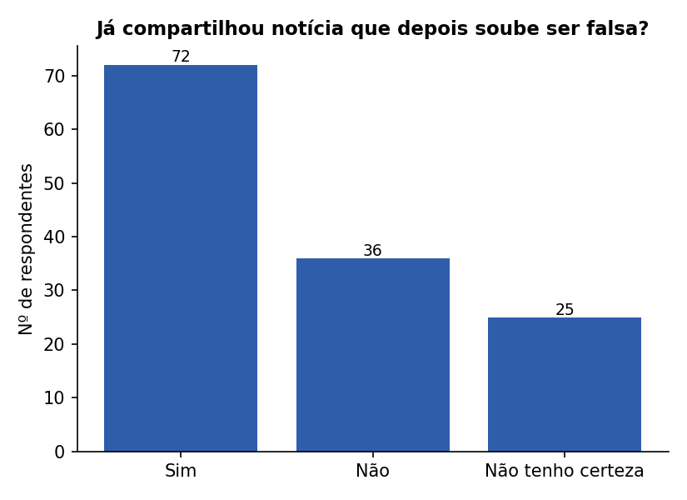
Figura 4 — Já compartilhou uma notícia que depois descobriu ser falsa?
A maioria (72 de 133, 54%) admite já ter compartilhado uma notícia que depois soube ser falsa; 25 (19%) não têm certeza. Ou seja, ao menos 73% da amostra já compartilhou ou possivelmente compartilhou desinformação.

5. O que Gera Desconfiança
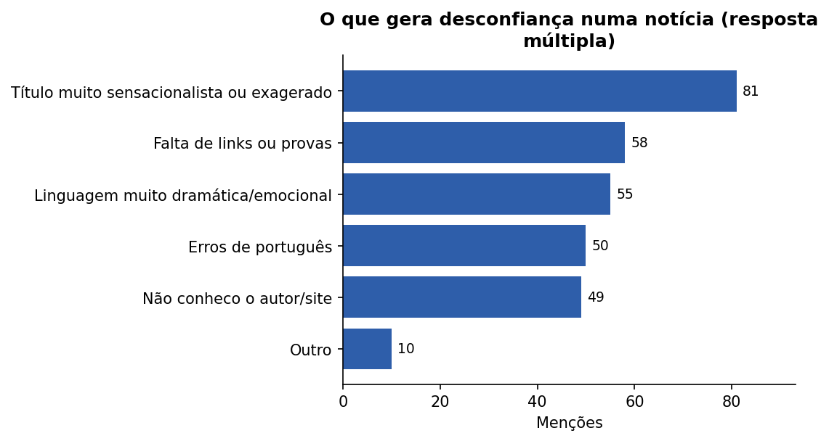
Figura 5 — Sinais que levam à desconfiança de uma notícia (resposta múltipla)
O sinal mais citado é o "título muito sensacionalista ou exagerado" (81 menções), seguido pela "falta de links ou provas" (58) e pela "linguagem dramática/emocional" (55). Isso indica que os respondentes já reconhecem, intuitivamente, os principais marcadores linguísticos de desinformação — o desafio está em aplicar essa checagem antes de compartilhar, e não apenas quando questionados.

6. Reação a um Alerta Automático de Fake News
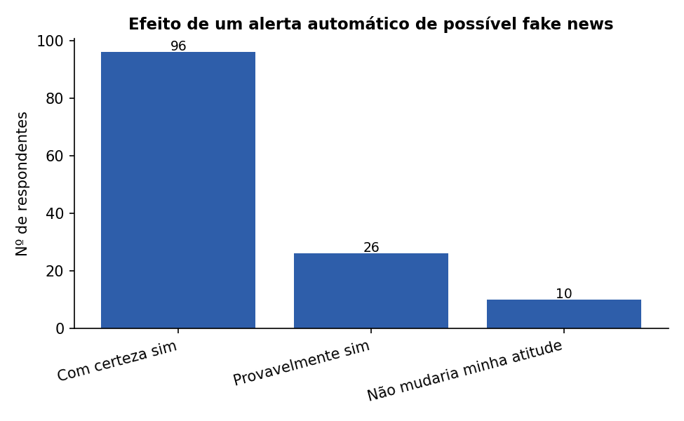
Figura 6 — Efeito esperado de um alerta automático de possível notícia falsa
Um alerta automático teria forte efeito preventivo: 96 respondentes (73%) dizem que "com certeza" pesquisariam mais antes de compartilhar, e mais 26 (20%) dizem que "provavelmente sim". Apenas 10 (8%) afirmam que não mudaria sua atitude.

7. Preferência por Ferramentas de IA
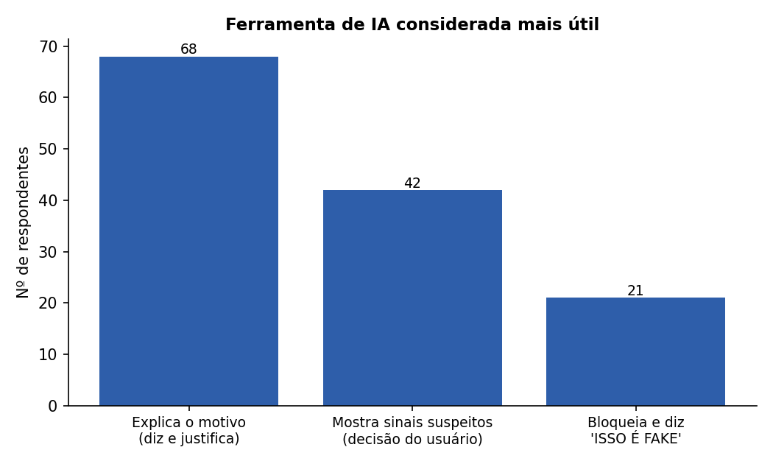
Figura 7 — Tipo de ferramenta de IA considerada mais útil
A opção preferida (68 respondentes, 52%) é um aplicativo que diga se a notícia é verdadeira ou falsa e explique o motivo — um modelo mais "decisivo", mas transparente. Em segundo lugar (42, 32%) está a opção que apenas aponta sinais suspeitos e deixa a decisão para o usuário — um modelo mais "assistivo". A opção que apenas bloqueia a notícia, sem explicação ("ISSO É FAKE"), foi a menos escolhida (21, 16%), sugerindo que os usuários valorizam entender o porquê, e não apenas receber um veredito.

8. Cruzamentos e Testes de Associação

8.1 Histórico de compartilhamento × efeito do alerta automático
Já compartilhou falsa? | Com certeza sim | Provavelmente sim | Não mudaria atitude
Não | 25 | 5 | 5
Não tenho certeza | 17 | 7 | 1
Sim | 54 | 14 | 4

Teste qui-quadrado de independência: χ² = 4,42; gl = 4; p = 0,352.
Como p > 0,05, não há evidência estatística de associação entre já ter compartilhado uma notícia falsa e a reação esperada a um alerta automático — ou seja, o alerta tende a ser bem recebido independentemente do histórico prévio de compartilhamento do respondente.

8.2 Frequência de checagem por faixa etária (escala 1–5)
Faixa etária | Média | N
25 – 34 anos | 3,89 | 9
55 – 64 anos | 3,62 | 16
35 – 44 anos | 3,54 | 13
45 – 54 anos | 3,53 | 45
18 – 24 anos | 3,16 | 31
Acima de 65 anos | 3,00 | 2

O grupo de 18–24 anos apresenta a menor média de checagem entre as faixas com amostra razoável (3,16), enquanto 25–34 anos apresenta a maior (3,89). As diferenças são moderadas e a faixa de 65+ tem apenas 2 respondentes, não sendo conclusiva.

8.3 Frequência de checagem por histórico de compartilhamento
Já compartilhou falsa? | Média | N
Não | 3,89 | 35
Não tenho certeza | 3,17 | 24
Sim | 3,24 | 72

Quem nunca compartilhou uma notícia falsa relata, em média, checar mais no Google (3,89) do que quem já compartilhou (3,24) ou não tem certeza (3,17). A diferença é coerente com a expectativa teórica, mas não foi testada formalmente quanto à significância estatística (recomenda-se ANOVA ou Kruskal-Wallis, caso deseje reportar um p-valor).

9. Engenharia de Requisitos

9.1 Técnica utilizada: elicitação por questionário
O trabalho realizado nas seções anteriores corresponde à etapa de elicitação de requisitos da Engenharia de Requisitos, por meio da técnica de questionário (survey). É uma das técnicas clássicas de elicitação (ao lado de entrevistas, observação, workshops JAD, brainstorming, prototipação e análise de documentos), indicada quando se quer:
- Coletar a opinião de um número grande e disperso de stakeholders/usuários;
- Obter dados quantificáveis e comparáveis, e não apenas relatos qualitativos como numa entrevista;
- Levantar preferências sobre funcionalidades de um sistema ainda não construído.
A pergunta sobre qual tipo de ferramenta de IA seria mais útil, em particular, funcionou como elicitação direta de requisitos funcionais para o sistema anti-fake-news descrito a seguir. As seções seguintes aplicam três técnicas complementares de análise de requisitos sobre os dados coletados: classificação funcional/não funcional, priorização MoSCoW, Modelo de Kano e construção de personas com user stories.

9.2 Requisitos Funcionais
ID | Descrição | Evidência (fonte)
RF01 | O sistema deve analisar o conteúdo de uma notícia e indicar se ela é verdadeira ou falsa, apresentando o motivo da classificação. | 68 de 131 respondentes (52%) escolheram esta opção como a ferramenta de IA mais útil.
RF02 | O sistema deve destacar, dentro do texto da notícia, os sinais que geram desconfiança (título sensacionalista, falta de fontes/links, linguagem emocional, erros de português, autor desconhecido), deixando a decisão final para o usuário. | 42 respondentes (32%) preferem esse modelo assistivo; motivos de desconfiança mapeados na pergunta 5.
RF03 | O sistema deve emitir um alerta automático ao abrir uma notícia potencialmente falsa, antes que o usuário a compartilhe. | 122 de 132 respondentes (92%) afirmaram que um alerta automático os faria pesquisar mais antes de compartilhar.
RF04 | O sistema deve oferecer, como opção configurável, um modo de bloqueio que impede o compartilhamento e exibe apenas um aviso direto de que o conteúdo é falso. | 21 respondentes (16%) preferem esse modelo mais direto; deve ser opcional, não padrão, por ser minoritário.
RF05 | O sistema deve estar disponível ou integrável aos canais onde os usuários mais consomem notícias. | Fontes mais citadas: Instagram/TikTok (66), WhatsApp/Telegram (60), portais tradicionais (46), YouTube (44), X/Twitter (25).
RF06 | O sistema deve permitir que o usuário verifique manualmente uma notícia específica (checagem sob demanda), além do alerta automático. | Média de 3,4 (escala 1-5) na frequência de checagem espontânea no Google.

9.3 Requisitos Não Funcionais
ID | Descrição | Evidência (fonte)
RNF01 | Explicabilidade: a justificativa apresentada pelo sistema deve ser compreensível para usuários leigos, sem jargão técnico. | Preferência dominante (52%) por uma resposta que "diga e justifique", e não apenas um veredito.
RNF02 | Desempenho: o alerta deve ser exibido de forma automática e com baixa latência ao abrir o conteúdo, sem exigir ação prévia do usuário. | Cenário descrito na pergunta 6 do formulário: alerta aparece "automaticamente" ao abrir a notícia.
RNF03 | Usabilidade: a interface deve ser acessível para diferentes faixas etárias, da mais jovem (18-24 anos) à mais velha (acima de 65 anos). | Amostra distribuída entre 18 e 65+ anos, com concentração em 45-54 (45) e 18-24 (31) anos.
RNF04 | Confiabilidade: o sistema deve minimizar falsos positivos e negativos na classificação, para não corroer a confiança do usuário na ferramenta. | Deduzido do próprio objeto de estudo: uma ferramenta de checagem que erra compromete o problema que se propõe a resolver.
RNF05 | Privacidade: o sistema não deve expor publicamente quais notícias um usuário específico verificou ou compartilhou. | 54% já compartilhou uma notícia falsa sem perceber — um dado sensível que pode gerar constrangimento se exposto.
RNF06 | Compatibilidade: o sistema deve funcionar nos formatos de conteúdo predominantes nos canais mais usados. | Instagram/TikTok e WhatsApp/Telegram somam as maiores frequências de uso como fonte de notícia.

9.4 Priorização de Requisitos — Técnica MoSCoW
O critério objetivo utilizado para priorizar foi o percentual de respondentes que manifestou preferência ou necessidade por cada funcionalidade.
Categoria | Requisito | Evidência
Must have | RF03 — Alerta automático ao abrir notícia potencialmente falsa | 92% dos respondentes (122/132) mudariam de comportamento com o alerta — maior respaldo de toda a pesquisa.
Must have | RF01 — Explicar o motivo da classificação (verdadeiro/falso) | 52% (68/131) escolheram esta opção como a mais útil — maioria absoluta entre as três alternativas.
Should have | RF02 — Destacar sinais suspeitos e deixar decisão ao usuário | 32% (42/131) preferem este modelo; segunda opção mais votada.
Should have | RF06 — Checagem manual sob demanda | Média de 3,4/5 de checagem espontânea indica demanda por ferramenta dedicada.
Could have | RF04 — Modo de bloqueio direto ("ISSO É FAKE") | 16% (21/131) preferem esta opção — a menos votada; mantida como configuração opcional.
Could have | RF05 (parte) — Integração com X/Twitter e "outros" canais | Canais com menor volume de menções (25 cada) frente aos líderes (66 e 60).
Won't have (nesta versão) | Remoção automática de conteúdo sem intervenção do usuário | Nenhuma opção do formulário sugeriu remoção sem controle do usuário.
Won't have (nesta versão) | Penalização ou notificação pública de quem compartilhou fake news | Não perguntado; risco de gerar rejeição à ferramenta.

- Os dois requisitos "Must have" (RF03 e RF01) devem compor o MVP (produto mínimo viável).
- Os itens "Should have" agregam valor e podem ser entregues em uma segunda iteração.
- Os itens "Could have" atendem nichos específicos e são bons candidatos a testes A/B.
- Os itens "Won't have" foram descartados por falta de evidência de demanda e risco de rejeição.

9.5 Modelo de Kano
O Modelo de Kano classifica funcionalidades segundo a relação entre grau de implementação e satisfação do usuário: Básicas (Must-be) — ausência gera insatisfação, mas presença não surpreende; De Desempenho (One-dimensional) — satisfação cresce proporcionalmente à entrega; De Encantamento (Attractive) — ausência não incomoda, mas presença encanta. Como a pesquisa não aplicou o questionário funcional/disfuncional formal do Kano, a classificação abaixo é uma leitura qualitativa cruzando o nível de demanda declarado com a natureza de cada funcionalidade.
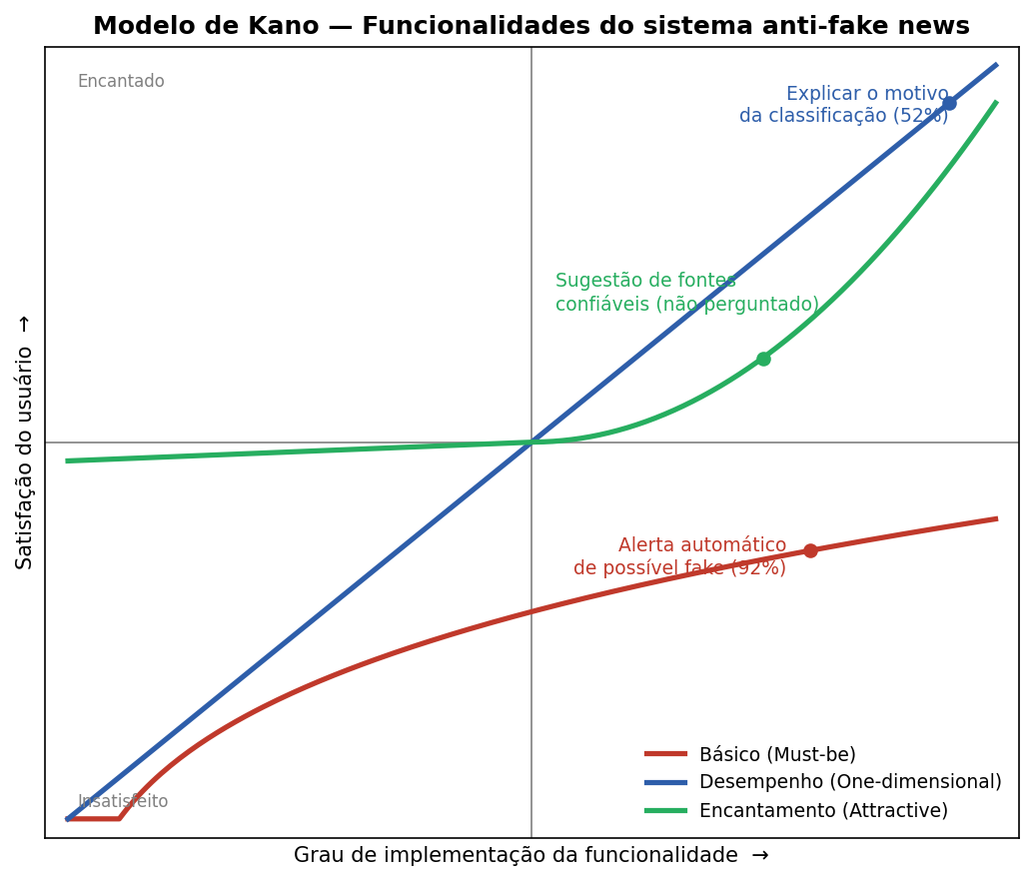
Figura 8 — Curvas do Modelo de Kano aplicadas às funcionalidades identificadas na pesquisa
Categoria | Funcionalidade | Justificativa
Básica (Must-be) | Alerta automático de possível notícia falsa (RF03) | 92% esperam algum tipo de aviso automático; sua ausência tornaria o sistema incompleto.
De Desempenho | Explicar o motivo da classificação (RF01) | Quanto mais clara a explicação, maior a satisfação — relação direta com a preferência majoritária (52%).
De Desempenho | Destacar sinais suspeitos no texto (RF02) | Segue lógica linear: quanto mais precisos os sinais, maior a utilidade percebida.
De Encantamento | Sugestão automática de fontes confiáveis para checagem cruzada | Não perguntada diretamente, mas extensão natural do RF01/RF02; potencial de diferencial.
Indiferente | Modo de bloqueio direto sem explicação (RF04) | Apenas 16% preferem; não é rejeitada, mas não gera forte satisfação adicional.

- Tratar o alerta automático (RF03) como não negociável.
- Investir esforço de design na qualidade da explicação (RF01).
- Considerar a sugestão de fontes confiáveis como funcionalidade de destaque em versão futura.
- Validar o modo de bloqueio direto (RF04) com teste A/B antes de investir engenharia pesada.

9.6 Personas e User Stories
As personas a seguir foram construídas a partir dos cruzamentos de faixa etária, canal de consumo predominante e frequência média de checagem observados na pesquisa. Elas não substituem uma pesquisa qualitativa dedicada, mas dão contexto humano aos requisitos já levantados.
Marina, 21 anos — "a nativa das redes"
Perfil: 18–24 anos (31 respondentes desta faixa)
Canais principais: Instagram/TikTok, WhatsApp/Telegram
Hábito de checagem: Média 3,16 em 5 — a mais baixa entre as faixas com amostra relevante
Objetivo: Se manter informada rapidamente, sem gastar tempo verificando cada notícia que vê no feed.
Frustração: Não tem tempo nem paciência para pesquisar cada notícia chocante antes de decidir se acredita ou repassa.
"Se o próprio app já me avisasse na hora, eu nem precisaria pensar nisso."

Roberto, 48 anos — "o consumidor de portais tradicionais"
Perfil: 45–54 anos (45 respondentes, o maior grupo da amostra)
Canais principais: WhatsApp/Telegram, Portais de notícias tradicionais, YouTube
Hábito de checagem: Média 3,53 em 5 — checagem moderada a alta
Objetivo: Confirmar se uma notícia é confiável antes de comentar ou repassar em grupos de família e trabalho.
Frustração: Já compartilhou notícias que depois descobriu serem falsas e ficou constrangido diante do grupo.
"Eu quero entender por que uma notícia é falsa, não só que alguém me diga que é."

Dona Célia, 58 anos — "a cética por experiência"
Perfil: 55–64 anos (17 respondentes)
Canais principais: WhatsApp/Telegram, outros aplicativos
Hábito de checagem: Média entre as mais altas do grupo — tende a checar antes de repassar
Objetivo: Proteger a família de golpes e boatos que circulam em grupos de WhatsApp.
Frustração: Sente que muitos aplicativos são complicados demais para o seu dia a dia.
"Se for simples de usar, eu uso. Se for complicado, eu simplesmente ignoro o aviso."

9.7 User Stories derivadas
Persona | User Story | Requisito relacionado
Marina | Como usuária jovem de redes sociais, quero receber um alerta automático e simples ao abrir uma notícia suspeita, para decidir rapidamente se compartilho, sem precisar pesquisar por conta própria. | RF03
Roberto | Como consumidor de portais e grupos de mensagem, quero que o sistema me explique o motivo pelo qual uma notícia foi marcada como falsa, para eu poder justificar minha decisão ao repassar ou não a informação. | RF01
Roberto | Como usuário que já compartilhou notícia falsa por engano, quero ver os sinais suspeitos destacados no texto, para aprender a reconhecê-los sozinho da próxima vez. | RF02
Dona Célia | Como usuária com menor familiaridade tecnológica, quero uma interface simples e direta, para não precisar de ajuda de terceiros para entender o alerta. | RNF03
Dona Célia | Como usuária preocupada com golpes em grupos de família, quero uma opção de bloqueio direto e claro para os casos mais óbvios de fake news, mesmo sem explicação detalhada. | RF04

- As personas são hipóteses de trabalho baseadas em dados agregados e devem ser validadas com entrevistas ou testes de usabilidade antes de guiarem decisões finais de design.
- A faixa etária "acima de 65 anos" teve apenas 3 respondentes e não foi transformada em persona por falta de dados suficientes.

10. Síntese e Limitações
- A amostra é não probabilística (conveniência/bola de neve) e não deve ser generalizada estatisticamente para a população geral.
- Redes sociais e mensageria (Instagram/TikTok, WhatsApp/Telegram) dominam o consumo de notícias da amostra, ambientes com menor curadoria editorial.
- Mais da metade dos respondentes já compartilhou (ou não tem certeza se compartilhou) uma notícia falsa.
- Os respondentes já reconhecem sinais de desinformação, mas isso não impede o compartilhamento.
- Um alerta automático teria alta aceitação (93% entre "com certeza" e "provavelmente"), reforçando a demanda por ferramentas de checagem embutidas.
- A preferência majoritária é por uma IA que explique o motivo da classificação, não apenas que bloqueie ou aponte sinais sem justificativa.
- Os requisitos levantados (RF/RNF), a priorização MoSCoW, a leitura via Modelo de Kano e as personas devem ser tratados como hipóteses de trabalho a validar em uma rodada adicional de elicitação (entrevistas, prototipação ou testes de usabilidade) antes da implementação final.

